

**Жайылымдарды басқару және оларды пайдалану жөніндегі жоспарды бекіту туралы**

Мерзімі біткен

Қарағанды облысы Ұлытау аудандық мәслихатының 2020 жылғы 31 желтоқсандағы № 428 шешімі. Қарағанды облысының Әділет департаментінде 2021 жылғы 12 қаңтарда № 6157 болып тіркелді. Мерзімі өткендіктен қолданыс тоқтатылды

      Қазақстан Республикасының 2001 жылғы 23 қаңтардағы "Қазақстан Республикасындағы жергілікті мемлекеттік басқару және өзін-өзі басқару туралы" Заңына, Қазақстан Республикасының 2017 жылдың 20 ақпанындағы "Жайылымдар туралы" Заңының 8 бабына сәйкес, Ұлытау ауданының мәслихаты ШЕШІМ ЕТТІ:

      1. Ұлытау ауданы бойынша жайылымдарды басқару және оларды пайдалану жөніндегі 2021-2022 жылдарға арналған жоспары қосымшаға сәйкес бекітілсін.

      2. Осы шешім алғашқы ресми жарияланған күнінен кейін күнтізбелік он күн өткен соң қолданысқа енгізіледі.

|  |  |
| --- | --- |
| *Сессия төрағасы* | *С. Ташенов* |
| *Мәслихат хатшысы* | *Т. Сейтжанов* |

|  |  |
| --- | --- |
|  | Ұлытау аудандық мәслихатының 2020 жылғы 31 желтоқсандағы № 428 шешіміне қосымша |

**Ұлытау ауданы бойынша жайылымдарды басқару және пайдалану жөніндегі 2021-2022 жылдарға арналған жоспар**

      Ұлытау ауданы бойынша жайылымдарды басқару және оларды пайдалану жөніндегі 2021-2022 жылдарға арналған жоспар (бұдан әрі - жоспар) Қазақстан Республикасының 2017 жылдын 20 ақпандағы "Жайылымдар туралы" Заңына сәйкес әзірленді. Осы жоспар жайылымдарды ұтымды пайдалануды, мал азығына деген қажеттілікті тұрақты қамтамасыз етуді және жайылымдардың тозу процестерін болдырмауды қамтамасыз етеді.

      Жоспар құрамында:

      1) Жерлер санаты Ұлытау ауданы бойынша жайылымдарды басқару және пайдалану жөніндегі 2021-2022 жылдарға арналған жоспарына сәйкес Ұлытау ауданының аумағы 1 Қосымшада көрсетілген.

      2) Ұлытау ауданы бойынша жайылымдарды басқару және пайдалану жөніндегі 2021-2022 жылдарға арналған жоспарына 2 Қосымшаға сәйкес ауылдық округтерінің және елді мекендерінің атаулары.

      3) Ауыл және ауылдық округ, иелері кескінінде ауыл шаруашылығы жануарларының саны туралы деректер Ұлытау ауданы бойынша жайылымдарды басқару және пайдалану жөніндегі 2021-2022 жылдарға арналған жоспарына 3 Қосымшаға сәйкес көрсетілген.

      4) Ұлытау ауданы бойынша жайылымдарды басқару және пайдалану жөніндегі 2021-2022 жылдарға арналған жоспарына 4 Қосымшаға сәйкес табиғи жайылымдарды пайдалану күнтізбесі кестесі арқылы келесі улау мерзімдерімен төрт танапты жайылым айналымы арқылы көрсетілген.

      5) Кент және ауылдық округ кескінінде ауыл шаруашылығы жануарларының түрлері мен жастық-жыныстық топтары бойынша табын, отарлар саны туралы деректер Ұлытау ауданы бойынша жайылымдарды басқару және пайдалану жөніндегі 2021-2022 жылдарға арналған жоспарына сәйкес 5 Қосымшада көрсетілген.

      6) Ұлытау ауданының аумағындағы ветеринариялық-санитарлық объектілері туралы деректер Ұлытау ауданы бойынша жайылымдарды басқару және пайдалану жөніндегі 2021-2022 жылдарға арналған жоспарына 6 Қосымшаға сәйкес көрсетілген.

      7) Ұлытау ауданы бойынша жайылымдарды басқару және пайдалану жөніндегі 2021-2022 жылдарға арналған жоспарына 7 Қосымшаға сәйкес Ұлытау ауданының аумағында жайылымдардың қамтылғаны көрсетілген.

      8) Құқық белгілейтін құжаттар негізінде жер санаттары, жер учаскелерінің меншік иелері және жер пайдаланушылар бөлінісінде әкімшілік-аумақтық бірлік аумағында жайылымдардың орналасу схемалары (картасы) және жайылымдардың, оның ішінде маусымдық жайылымдардың сыртқы және ішкі шекаралары мен алаңдары, жайылымдық инфрақұрылым объектілері белгіленген карталары Ұлытау ауданы бойынша жайылымдарды басқару және пайдалану жөніндегі 2021-2022 жылдарға арналған жоспарына 8-27 Қосымшаларына сәйкес көрсетілген.

      9) Жайылым айналымдарының қолайлы схемалары және жайылым пайдаланушылардың су көздерiне қол жеткізу схемалары Ұлытау ауданы бойынша жайылымдарды басқару және пайдалану жөніндегі 2021-2022 жылдарға арналған жоспарына 28-47 Қосымшаларына сәйкес көрсетілген;

      10) жайылымы жоқ жеке және (немесе) заңды тұлғалардың ауыл шаруашылығы жануарларының мал басын орналастыру үшін жайылымдарды қайта бөлу және оны берілетін жайылымдарға ауыстыру схемалары және кент, ауылдық округ маңында орналасқан жайылымдармен қамтамасыз етілмеген жеке және заңды тұлғалардың ауыл шаруашылығы жануарларының мал басын шалғайдағы жайылымдарға орналастыру схемалары Ұлытау ауданы бойынша жайылымдарды басқару және пайдалану жөніндегі 2021-2022 жылдарға арналған жоспарына 48-67 Қосымшаларына сәйкес көрсетілген.

|  |  |
| --- | --- |
|  | Ұлытау ауданы бойынша 2021-2022 жылдарға арналған Жайылымдарды басқару және оларды пайдалану жөніндегі жоспарға 1-қосымша |

**Жерлер санаты бойынша Ұлытау ауданының аумағы**

|  |  |  |  |
| --- | --- | --- | --- |
| № р/н | Жерлер санаты | Барлығы | Оның ішінде жайылым |
| 1 | Ауыл шаруашылығы мақсатындағы жерлер, барлығы | 2 682 139 | 2 547 105 |
| 2 | Елді мекендер жерлері | 282 880 | 264 896 |
| 3 | Өнеркәсіп, көлік, байланыс және басқа да ауыл шаруашылығы мақсатындағы емес жерлер | 35 911 | 27838 |
| 4 | Босалқы жер қорындағы жерлер | 6 150 839 | 5 819 545 |
| 5 | Орман қорының жерлері | 57 881 | 34 414 |
| 6 | Ерекше қорғалатын табиғи аумақтар жері | 145 045 | 137 499 |
| 7 | Басқа мемлекет, облыс, аудандары жерді пайдалануы | 3 073 110 | 2 813 939 |
|  | Барлығы | 12 293 105 | 11 512 653 |

|  |  |
| --- | --- |
|  | Ұлытау ауданы бойынша 2021-2022 жылдарға арналған Жайылымдарды басқару және оларды пайдалану жөніндегі жоспарға 2-қосымша |

**Ауылдық округтерінің және елді мекендерінің атаулары**

|  |  |
| --- | --- |
| Ауылдық округтер атауы | Ауыл, елді мекендер атауы |
| Амангелді | Боздақ |
| Терісаққан | Қоскөл |
| Қорғасын | Үнгірлі |
| Ұлытау | Айыртау, Қызыл үй, Талдысай |
| Егінді | - |
| Алғабас | - |
| Сарысу | Түйемойнақ |
| Борсенгір | - |
| Мибұлақ | Ақкенсе |
| Жанкелді | Қызылүй, Талдықұдық |
| Қоскөл | Құлжанбай, Киік |
| Жезді | Өрнек |
| Қарсақбай | - |
| Ақтас | Пионер |
| Қаракенгір | - |

|  |  |
| --- | --- |
|  | Ұлытау ауданы бойынша 2021-2022 жылдарға арналған Жайылымдарды басқару және оларды пайдалану жөніндегі жоспарға 3-қосымша |

**Ауыл және ауылдық округ, иелері кескінінде ауыл шаруашылығы жануарларының саны туралы**

|  |  |  |  |  |  |  |  |  |  |  |
| --- | --- | --- | --- | --- | --- | --- | --- | --- | --- | --- |
| № п/п | Кент, округ атауы | Мал басы саны | | | | | | | | |
| ІҚМ | ҮШ | ШҚ | ҰММ | ҮШ | ШҚ | Жылқы | ҮШ | ШҚ |
| 1 | Ұлытау | 4 930 | 1 680 | 3 250 | 5 412 | 1 300 | 4 112 | 2 646 | 355 | 2 291 |
| 2 | Ақтас | 532 | 280 | 252 | 2 944 | 415 | 2 529 | 495 | 170 | 325 |
| 3 | Алғабас | 1 786 | 433 | 1 353 | 3 828 | 2 084 | 1 744 | 2 639 | 650 | 1 989 |
| 4 | Борсенгір | 2 976 | 883 | 2 976 | 7 573 | 215 | 5 388 | 2 290 | 487 | 1 803 |
| 5 | Егінді | 1 220 | 480 | 740 | 3 900 | 1 430 | 2 470 | 760 | 315 | 445 |
| 6 | Жанкелді | 3 801 | 565 | 3 236 | 13 902 | 1 066 | 12 836 | 3 150 | 577 | 2 573 |
| 7 | Жезді | 1 602 | 1 305 | 297 | 3 015 | 1 300 | 1 715 | 501 | 350 | 151 |
| 8 | Аманкелді | 4 307 | 495 | 3 812 | 8 084 | 850 | 7 234 | 2 255 | 250 | 2 005 |
| 9 | Қарсақпай | 2 520 | 565 | 1 955 | 6 444 | 1 895 | 4 549 | 1 000 | 185 | 815 |
| 10 | Қорғасын | 2 177 | 366 | 1 811 | 3 289 | 315 | 2 974 | 1 375 | 310 | 1 065 |
| 11 | Қоскөл | 3 610 | 371 | 3 239 | 18 190 | 515 | 17 675 | 1 605 | 270 | 1 335 |
| 12 | Мибұлақ | 7 523 | 561 | 6 962 | 17 350 | 2 160 | 15 190 | 6 761 | 559 | 6 202 |
| 13 | Қаракенгір | 3 694 | 360 | 3 334 | 7 624 | 850 | 6 774 | 3 333 | 550 | 2 783 |
| 14 | Сарысу | 7 925 | 1 379 | 6 546 | 18 557 | 2 250 | 16 307 | 5 932 | 731 | 5 201 |
| 15 | Терісаққан | 1 035 | 463 | 572 | 425 | 425 | 0 | 858 | 858 | 0 |
| 16 | Барлығы | 49 638 | 10 186 | 39 452 | 120 537 | 19 085 | 101 452 | 35 600 | 6 617 | 28 983 |

|  |  |
| --- | --- |
|  | Ұлытау ауданы бойынша 2021-2022 жылдарға арналған Жайылымдарды басқару және оларды пайдалану жөніндегі жоспарға 4-қосымша |

**Төрт танапты жайылым айналымдарының схемасы**

|  |  |  |  |  |
| --- | --- | --- | --- | --- |
| Жылдар | Алқаптар нөмірі | | | |
| I | II | III | IV |
| 1 | Көктем-күз | көктем | Көктем-күз | күз |
| 2 | көктем | Көктем-күз | күз | Көктем-күз |
| 3 | Көктем-күз | күз | Көктем-күз | көктем |
| 4 | күз | Көктем-күз | көктем | Көктем-күз |

      Жайылымдарды пайдалану бойынша күнтізбелік кестесі

|  |  |
| --- | --- |
| Пайдалану цикл | Пайдалану циклдері бойынша күнтізбелік мерзімдері |
| 1 | 5 мамыр – 10 маусым |
| 2 | 10 маусым – 10 тамыз |
| 3 | 10 тамыз – 10 қыркүйек |
| 4 | 10 қыркүйек – 10 қазан |

|  |  |
| --- | --- |
|  | Ұлытау ауданы бойынша 2021-2022 жылдарға арналған Жайылымдарды басқару және оларды пайдалану жөніндегі жоспарға 5-қосымша |

**Кент және ауылдық округ кескінінде ауыл шаруашылығы жануарларының түрлері бойынша табын, отарлар саны**

|  |  |  |  |
| --- | --- | --- | --- |
| № р/н | Округ атауы | Табындар, отарлар саны | |
| ІҚМ | ҰММ |
| 1 | Ұлытау | 4 | 4 |
| 2 | Ақтас | 2 | 2 |
| 3 | Алғабас | 2 | 2 |
| 4 | Борсенгір | 3 | 3 |
| 5 | Егінді | 2 | 2 |
| 6 | Жанкелді | 3 | 3 |
| 7 | Жезді | 4 | 4 |
| 8 | Аманкелді | 2 | 2 |
| 9 | Қарсақпай | 3 | 3 |
| 10 | Қорғасын | 2 | 2 |
| 11 | Қоскөл | 3 | 3 |
| 12 | Мибұлақ | 3 | 3 |
| 13 | Қаракенгір | 3 | 3 |
| 14 | Сарысу | 5 | 5 |
| 15 | Терісаққан | 2 | 2 |
|  | Барлығы: | 43 | 43 |

|  |  |
| --- | --- |
|  | Ұлытау ауданы бойынша 2021-2022 жылдарға арналған Жайылымдарды басқару және оларды пайдалану жөніндегі жоспарға 6-қосымша |

**Ұлытау ауданының аумағындағы ветеринариялық-санитарлық объектілері**

|  |  |  |  |  |  |  |
| --- | --- | --- | --- | --- | --- | --- |
| № р/н | Округ атауы | Бордақылау алаңы | Жасанды ұрықтандыру пункті | Мал қорымдары | Сібір жарасы көмінділері | Ветеринариялық пунктер |
| 1 | Ұлытау |  | 1 | 1 |  | 1 |
| 2 | Ақтас |  |  |  |  | 1 |
| 3 | Алғабас |  |  |  |  | 1 |
| 4 | Борсенгір |  |  |  | 1 | 1 |
| 5 | Егінді |  |  |  |  | 1 |
| 6 | Жанкелді |  |  |  |  | 1 |
| 7 | Жезді |  | 1 | 1 |  | 1 |
| 8 | Аманкелді |  |  |  |  | 1 |
| 9 | Қарсақпай |  |  | 1 |  | 1 |
| 10 | Қорғасын |  |  |  | 2 | 1 |
| 11 | Қоскөл |  |  |  |  | 1 |
| 12 | Мибұлақ |  |  |  |  | 1 |
| 13 | Қаракенгір |  | 1 |  |  | 1 |
| 14 | Сарысу | 1 | 1 | 1 |  | 1 |
| 15 | Терісаққан |  |  |  |  | 1 |
|  | Барлығы: | 1 | 4 | 4 | 3 | 15 |

|  |  |
| --- | --- |
|  | Ұлытау ауданы бойынша 2021-2022 жылдарға арналған Жайылымдарды басқару және оларды пайдалану жөніндегі жоспарға 7-қосымша |

**Ұлытау ауданының аумағында жайылымдардың қамтылғаны**

|  |  |  |  |  |  |  |  |  |  |
| --- | --- | --- | --- | --- | --- | --- | --- | --- | --- |
| Ауыл атауы | Жайылым алаңы, нақты, га | Жайылым алаң, қажеттілік га | Мал басы | | | 1 мал басына жүктеме | | | Жайылымның жетіспеушілігі, га |
| ІҚМ | ҰММ | Жылқылар |
| ІҚМ | ҰММ | Жылқылар |
| Ұлытау | 15098 | 15884 | 1 680 | 1 680 | 355 | 9,5 | 1,9 | 11,4 | 22 477 |
| Ақтас | 9097 | 4423 | 280 | 280 | 170 | 9,5 | 1,9 | 11,4 | 12 483 |
| Алғабас | 16786 | 15239 | 433 | 2 084 | 650 | 9,5 | 1,9 | 11,4 | 15 483 |
| Борсенгір | 19521 | 17538 | 883 | 215 | 487 | 9,5 | 1,9 | 11,4 | 18 025 |
| Егінді | 8095 | 10240 | 480 | 1 430 | 315 | 9,5 | 1,9 | 11,4 | 10 868 |
| Жанкелді | 15085 | 9523 | 565 | 1066 | 577 | 9,5 | 1,9 | 11,4 | 13 970 |
| Жезді | 46805 | 21886 | 1 305 | 1 300 | 350 | 9,5 | 1,9 | 11,4 | 18 857 |
| Аманкелді | 11403 | 6268 | 495 | 850 | 250 | 9,5 | 1,9 | 11,4 | 9 167 |
| Қарсақпай | 30081 | 10427 | 565 | 1 850 | 185 | 9,5 | 1,9 | 11,4 | 10 991 |
| Қорғасын | 24953 | 6044 | 366 | 315 | 310 | 9,5 | 1,9 | 11,4 | 7 609 |
| Қоскөл | 11278 | 5939 | 371 | 515 | 270 | 9,5 | 1,9 | 11,4 | 7 580 |
| Мибұлақ | 17371 | 14634 | 561 | 2 160 | 559 | 9,5 | 1,9 | 11,4 | 15 811 |
| Қаракенгір | 11197 | 8402 | 360 | 850 | 550 | 9,5 | 1,9 | 11,4 | 11 305 |
| Сарысу | 15350 | 25099 | 1 379 | 2 250 | 731 | 9,5 | 1,9 | 11,4 | 25 708 |
| Терісаққан | 12776 | 8200 | 463 | 425 | 858 | 9,5 | 1,9 | 11,4 | 14 986 |
| Барлығы: | 264896 | 179746 | 10 186 | 10 186 | 6 617 | 9,5 | 1,9 | 11,4 | 215 320 |

|  |  |
| --- | --- |
|  | Ұлытау ауданы бойынша 2021-2022 жылдарға арналған Жайылымдарды басқару және оларды пайдалану жөніндегі жоспарға 8-қосымша |

**Ұлытау ауданы Ақтас кентінің жер учаскелерінің меншік иелері, жайлымдардың орналасу және жайлымдардың, оның ішінде маусымдық жайлымдардың сыртқы және ішкі шекаралары мен аландары, жайлымдық инфрақұрылым объектілері белгіленген картасы**

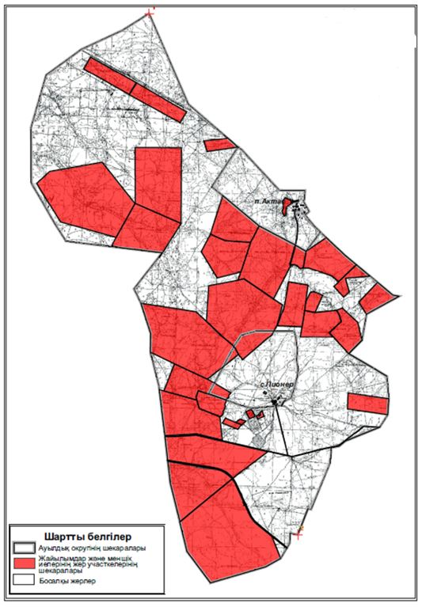

|  |  |
| --- | --- |
|  | Ұлытау ауданы бойынша 2021-2022 жылдарға арналған Жайылымдарды басқару және оларды пайдалану жөніндегі жоспарға 9-қосымша |

**Ұлытау ауданы Алғабас ауылдық округі жер учаскелерінің меншік иелері, жайлымдардың орналасу және жайлымдардың, оның ішінде маусымдық жайлымдардың сыртқы және ішкі шекаралары мен аландары, жайлымдық инфрақұрылым объектілері белгіленген картасы**

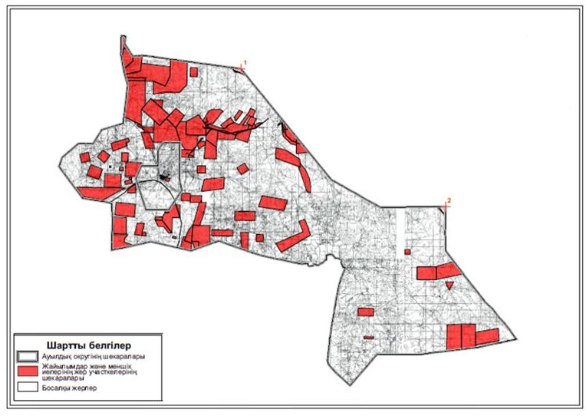

|  |  |
| --- | --- |
|  | Ұлытау ауданы бойынша 2021-2022 жылдарға арналған Жайылымдарды басқару және оларды пайдалану жөніндегі жоспарға 10 қосымша |

**Ұлытау ауданы Амангелді ауылдық округі жер учаскелерінің меншік иелері, жайлымдардың орналасу және жайлымдардың, оның ішінде маусымдық жайлымдардың сыртқы және ішкі шекаралары мен аландары, жайлымдық инфрақұрылым объектілері белгіленген картасы**

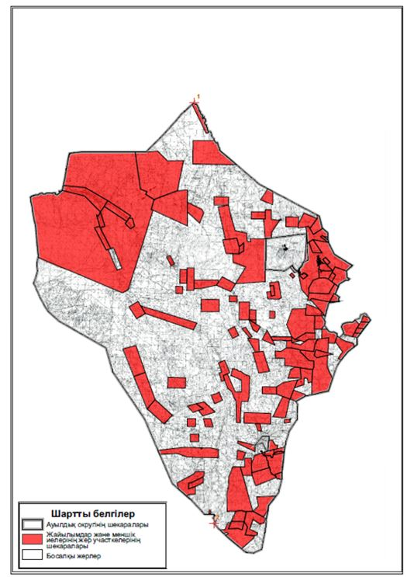

|  |  |
| --- | --- |
|  | Ұлытау ауданы бойынша 2021-2022 жылдарға арналған Жайылымдарды басқару және оларды пайдалану жөніндегі жоспарға 11-қосымша |

**Ұлытау ауданы Амангелді ауылдық округі (аттамалық) жер учаскелерінің меншік иелері, жайлымдардың орналасу және жайлымдардың, оның ішінде маусымдық жайлымдардың сыртқы және ішкі шекаралары мен аландары, жайлымдық инфрақұрылым объектілері белгіленген картасы**

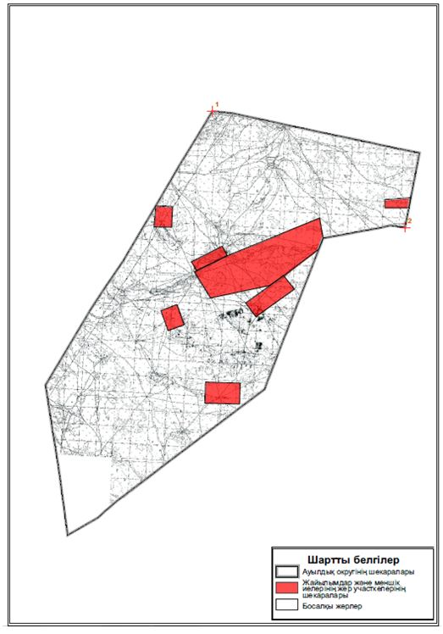

|  |  |
| --- | --- |
|  | Ұлытау ауданы бойынша 2021-2022 жылдарға арналған Жайылымдарды басқару және оларды пайдалану жөніндегі жоспарға 12-қосымша |

**Ұлытау ауданы Борсенгір ауылдық округі жер учаскелерінің меншік иелері, жайлымдардың орналасу және жайлымдардың, оның ішінде маусымдық жайлымдардың сыртқы және ішкі шекаралары мен аландары, жайлымдық инфрақұрылым объектілері белгіленген картасы**

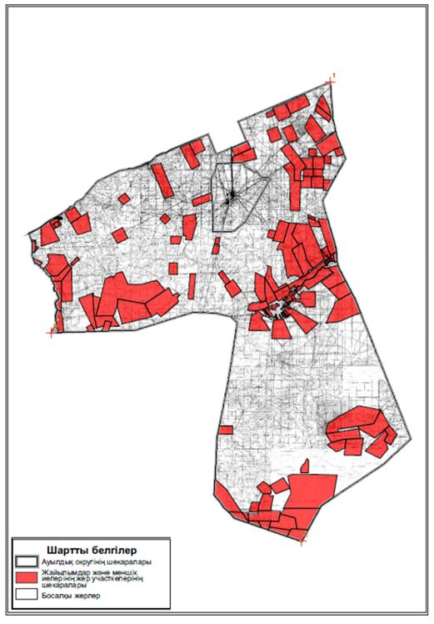

|  |  |
| --- | --- |
|  | Ұлытау ауданы бойынша 2021-2022 жылдарға арналған Жайылымдарды басқару және оларды пайдалану жөніндегі жоспарға 13-қосымша |

**Ұлытау ауданы Егінді ауылдық округі жер учаскелерінің меншік иелері, жайлымдардың орналасу және жайлымдардың, оның ішінде маусымдық жайлымдардың сыртқы және ішкі шекаралары мен аландары, жайлымдық инфрақұрылым объектілері белгіленген картасы**

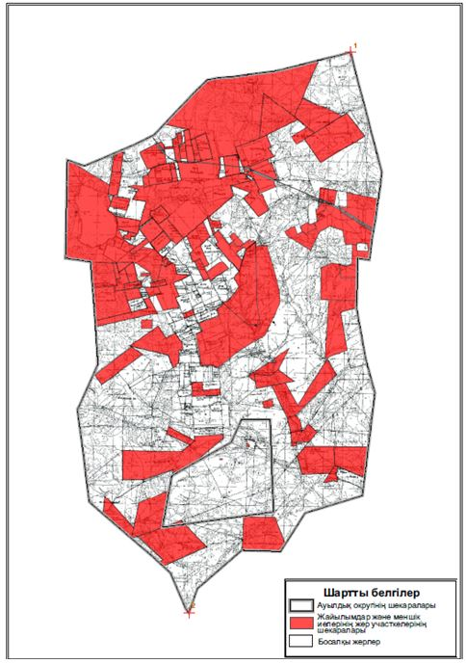

|  |  |
| --- | --- |
|  | Ұлытау ауданы бойынша 2021-2022 жылдарға арналған Жайылымдарды басқару және оларды пайдалану жөніндегі жоспарға 14-қосымша |

**Ұлытау ауданы Жангелді ауылдық округі жер учаскелерінің меншік иелері, жайлымдардың орналасу және жайлымдардың, оның ішінде маусымдық жайлымдардың сыртқы және ішкі шекаралары мен аландары, жайлымдық инфрақұрылым объектілері белгіленген картасы**

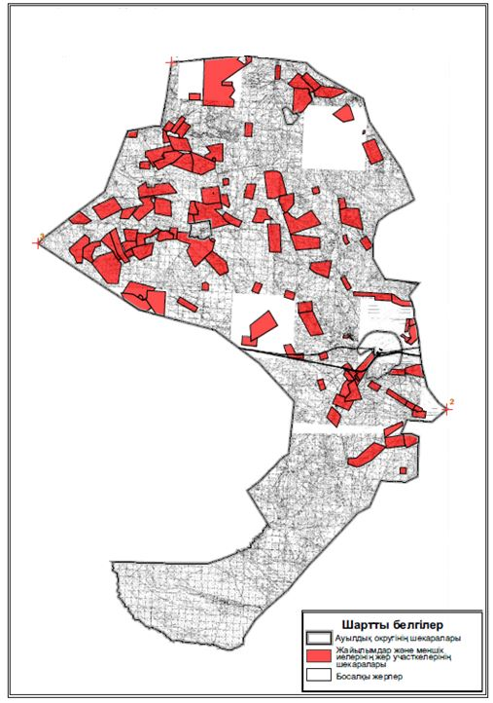

|  |  |
| --- | --- |
|  | Ұлытау ауданы бойынша 2021-2022 жылдарға арналған Жайылымдарды басқару және оларды пайдалану жөніндегі жоспарға 15-қосымша |

**Ұлытау ауданы босалқы жерлері жер учаскелерінің меншік иелері, жайлымдардың орналасу және жайлымдардың, оның ішінде маусымдық жайлымдардың сыртқы және ішкі шекаралары мен аландары, жайлымдық инфрақұрылым объектілері белгіленген картасы**

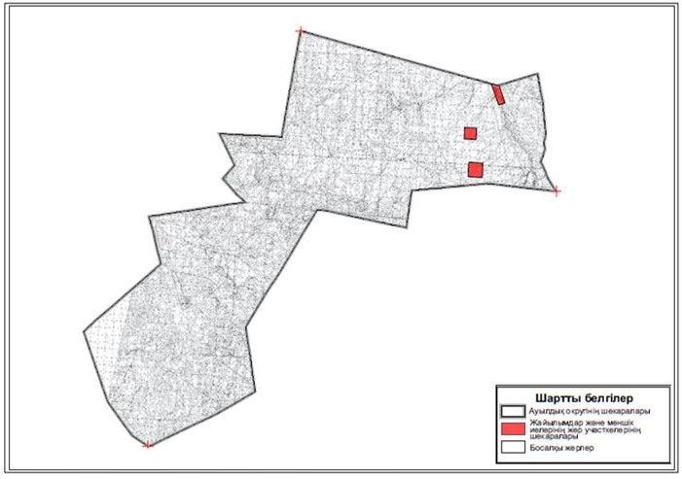

|  |  |
| --- | --- |
|  | Ұлытау ауданы бойынша 2021-2022 жылдарға арналған Жайылымдарды басқару және оларды пайдалану жөніндегі жоспарға 16-қосымша |

**Ұлытау ауданы босалқы жерлері жер учаскелерінің меншік иелері, жайлымдардың орналасу және жайлымдардың, оның ішінде маусымдық жайлымдардың сыртқы және ішкі шекаралары мен аландары, жайлымдық инфрақұрылым объектілері белгіленген картасы**

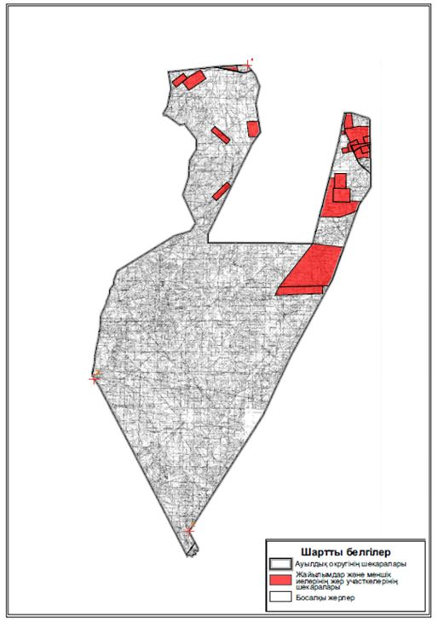

|  |  |
| --- | --- |
|  | Ұлытау ауданы бойынша 2021-2022 жылдарға арналған Жайылымдарды басқару және оларды пайдалану жөніндегі жоспарға 17-қосымша |

**Ұлытау ауданы Қорғасын ауылдық округі (аттамалық) жер учаскелерінің меншік иелері, жайлымдардың орналасу және жайлымдардың, оның ішінде маусымдық жайлымдардың сыртқы және ішкі шекаралары мен аландары, жайлымдық инфрақұрылым объектілері белгіленген картасы**

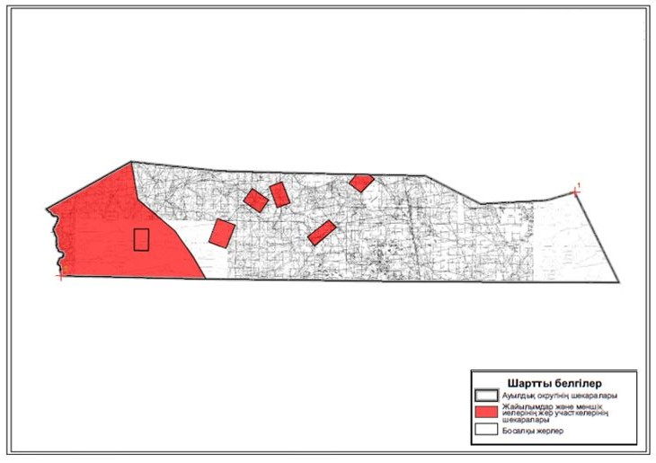

|  |  |
| --- | --- |
|  | Ұлытау ауданы бойынша 2021-2022 жылдарға арналған Жайылымдарды басқару және оларды пайдалану жөніндегі жоспарға 18-қосымша |

**Ұлытау ауданы Қаракеңгір ауылдық округі жер учаскелерінің меншік иелері, жайлымдардың орналасу және жайлымдардың, оның ішінде маусымдық жайлымдардың сыртқы және ішкі шекаралары мен аландары, жайлымдық инфрақұрылым объектілері белгіленген картасы**

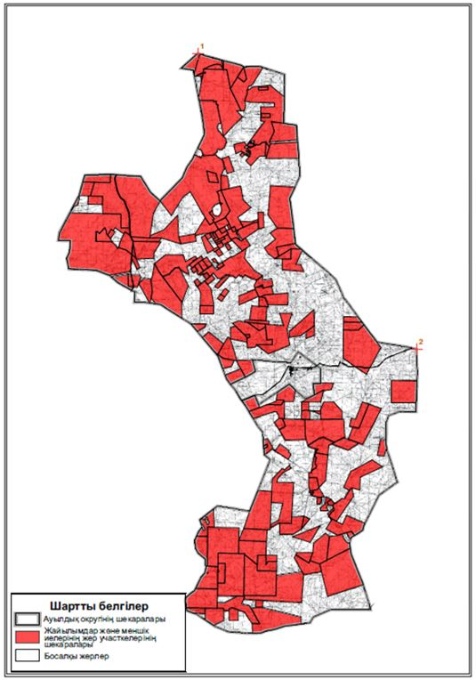

|  |  |
| --- | --- |
|  | Ұлытау ауданы бойынша 2021-2022 жылдарға арналған Жайылымдарды басқару және оларды пайдалану жөніндегі жоспарға 19-қосымша |

**Ұлытау ауданы Қарсақпай кенті жер учаскелерінің меншік иелері, жайлымдардың орналасу және жайлымдардың, оның ішінде маусымдық жайлымдардың сыртқы және ішкі шекаралары мен аландары, жайлымдық инфрақұрылым объектілері белгіленген картасы**

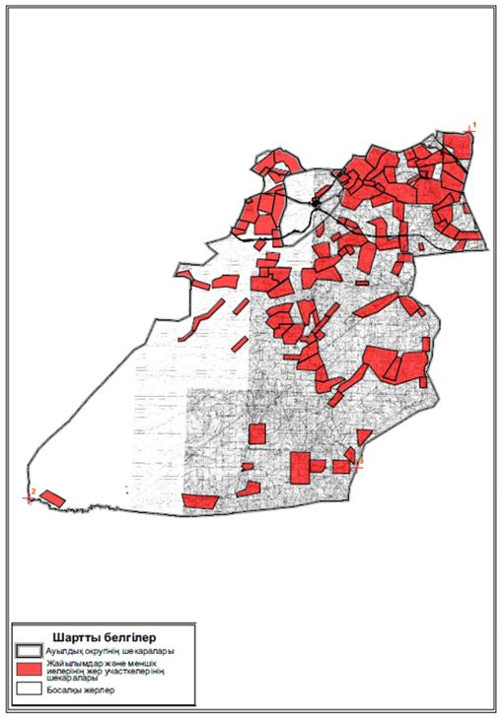

|  |  |
| --- | --- |
|  | Ұлытау ауданы бойынша 2021-2022 жылдарға арналған Жайылымдарды басқару және оларды пайдалану жөніндегі жоспарға 20-қосымша |

**Ұлытау ауданы Қорғасын ауылдық округі жер учаскелерінің меншік иелері, жайлымдардың орналасу және жайлымдардың, оның ішінде маусымдық жайлымдардың сыртқы және ішкі шекаралары мен аландары, жайлымдық инфрақұрылым объектілері белгіленген картасы**

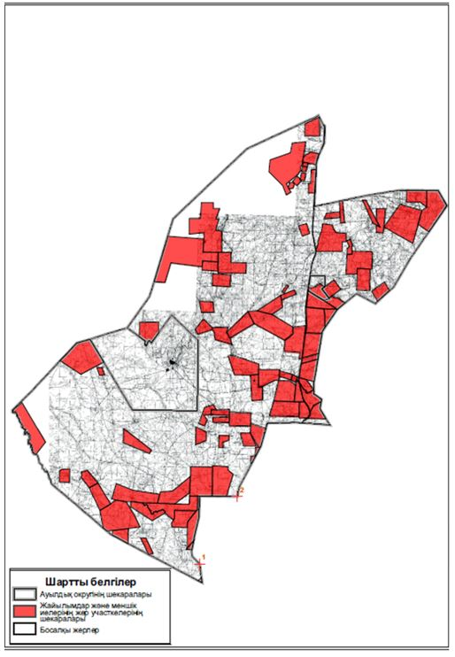

|  |  |
| --- | --- |
|  | Ұлытау ауданы бойынша 2021-2022 жылдарға арналған Жайылымдарды басқару және оларды пайдалану жөніндегі жоспарға 21-қосымша |

**Ұлытау ауданы Қоскөл ауылдық округі жер учаскелерінің меншік иелері, жайлымдардың орналасу және жайлымдардың, оның ішінде маусымдық жайлымдардың сыртқы және ішкі шекаралары мен аландары, жайлымдық инфрақұрылым объектілері белгіленген картасы**

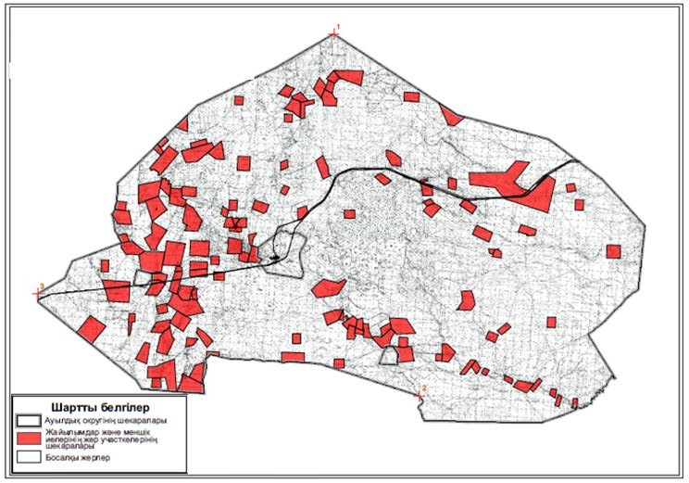

|  |  |
| --- | --- |
|  | Ұлытау ауданы бойынша 2021-2022 жылдарға арналған Жайылымдарды басқару және оларды пайдалану жөніндегі жоспарға 22-қосымша |

**Ұлытау ауданы Мибұлақ ауылдық округі жер учаскелерінің меншік иелері, жайлымдардың орналасу және жайлымдардың, оның ішінде маусымдық жайлымдардың сыртқы және ішкі шекаралары мен аландары, жайлымдық инфрақұрылым объектілері белгіленген картасы**

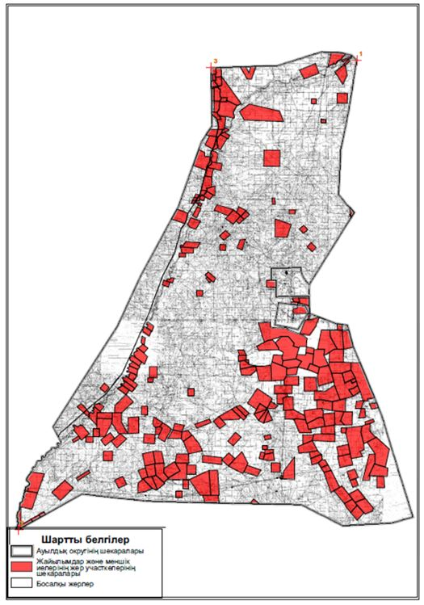

|  |  |
| --- | --- |
|  | Ұлытау ауданы бойынша 2021-2022 жылдарға арналған Жайылымдарды басқару және оларды пайдалану жөніндегі жоспарға 23-қосымша |

**Ұлытау ауданы Жезді кенті жер учаскелерінің меншік иелері, жайлымдардың орналасу және жайлымдардың, оның ішінде маусымдық жайлымдардың сыртқы және ішкі шекаралары мен аландары, жайлымдық инфрақұрылым объектілері белгіленген картасы**

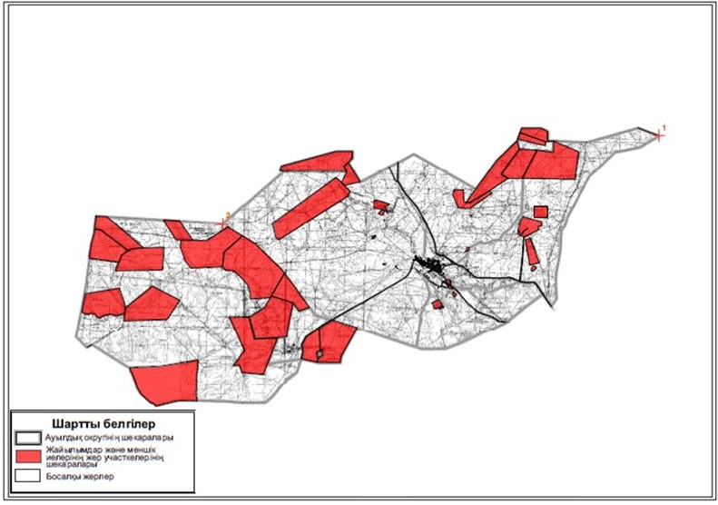

|  |  |
| --- | --- |
|  | Ұлытау ауданы бойынша 2021-2022 жылдарға арналған Жайылымдарды басқару және оларды пайдалану жөніндегі жоспарға 24-қосымша |

**Ұлытау ауданы Сарысу ауылдық округі жер учаскелерінің меншік иелері, жайлымдардың орналасу және жайлымдардың, оның ішінде маусымдық жайлымдардың сыртқы және ішкі шекаралары мен аландары, жайлымдық инфрақұрылым объектілері белгіленген картасы**

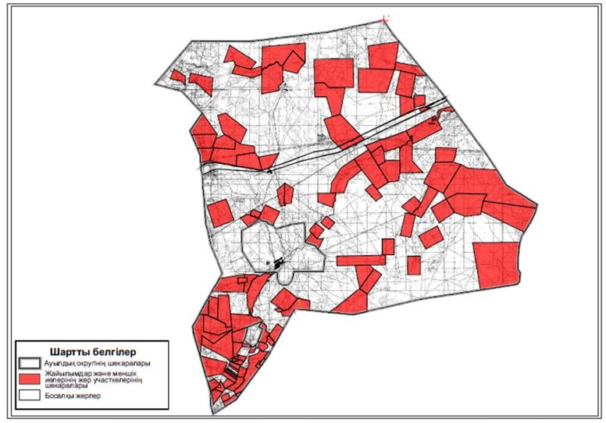

|  |  |
| --- | --- |
|  | Ұлытау ауданы бойынша 2021-2022 жылдарға арналған Жайылымдарды басқару және оларды пайдалану жөніндегі жоспарға 25-қосымша |

**Ұлытау ауданы Сарысу ауылдық округі (аттамалық) жер учаскелерінің меншік иелері, жайлымдардың орналасу және жайлымдардың, оның ішінде маусымдық жайлымдардың сыртқы және ішкі шекаралары мен аландары, жайлымдық инфрақұрылым объектілері белгіленген картасы**

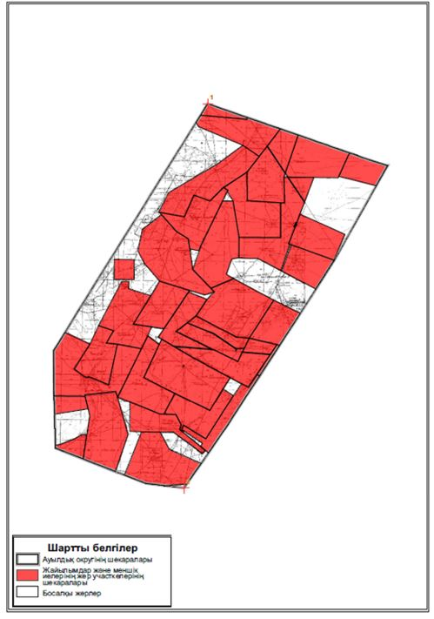

|  |  |
| --- | --- |
|  | Ұлытау ауданы бойынша 2021-2022 жылдарға арналған Жайылымдарды басқару және оларды пайдалану жөніндегі жоспарға 26-қосымша |

**Ұлытау ауданы Терісаққан ауылдық округі жер учаскелерінің меншік иелері, жайлымдардың орналасу және жайлымдардың, оның ішінде маусымдық жайлымдардың сыртқы және ішкі шекаралары мен аландары, жайлымдық инфрақұрылым объектілері белгіленген картасы**

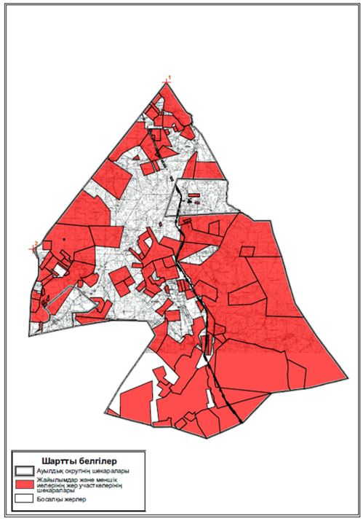

|  |  |
| --- | --- |
|  | Ұлытау ауданы бойынша 2021-2022 жылдарға арналған Жайылымдарды басқару және оларды пайдалану жөніндегі жоспарға 27 қосымша |

**Ұлытау ауданы Ұлытау ауылдық округі жер учаскелерінің меншік иелері, жайлымдардың орналасу және жайлымдардың, оның ішінде маусымдық жайлымдардың сыртқы және ішкі шекаралары мен аландары, жайлымдық инфрақұрылым объектілері белгіленген картасы**

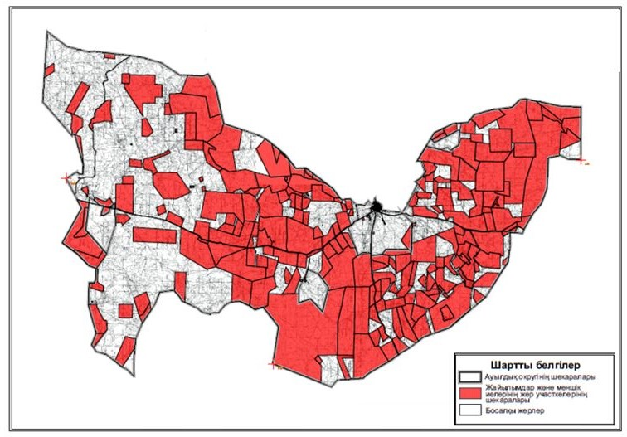

|  |  |
| --- | --- |
|  | Ұлытау ауданы бойынша 2021-2022 жылдарға арналған Жайылымдарды басқару және оларды пайдалану жөніндегі жоспарға 28 қосымша |

**Ұлытау ауданы Ақтас кентінің жайлым айналымдарының қолайлы схемалары және пайдаланушылардың су тұтыны нормасына сәйкес жасалған су көздеріне (көлдерге, өзендерге, тоғандарға, апандарға, суару немесе суландыру каналдарына, құбырлы немесе шахталы құдықтарға) қол жеткізу схемасы**

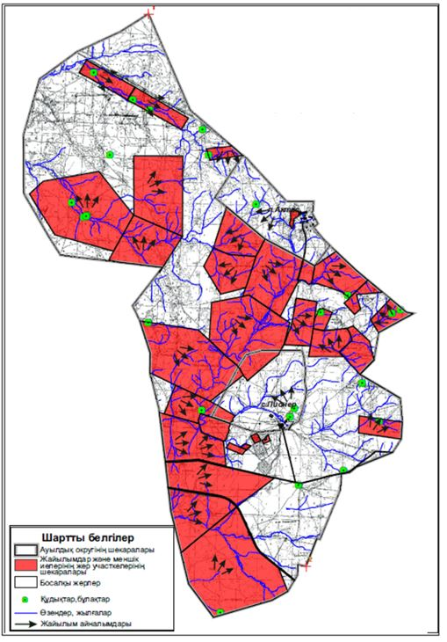

|  |  |
| --- | --- |
|  | Ұлытау ауданы бойынша 2021-2022 жылдарға арналған Жайылымдарды басқару және оларды пайдалану жөніндегі жоспарға 29 қосымша |

**Ұлытау ауданы Алғабас ауылдық округінің жайлым айналымдарының қолайлы схемалары және пайдаланушылардың су тұтыны нормасына сәйкес жасалған су көздеріне (көлдерге, өзендерге, тоғандарға, апандарға, суару немесе суландыру каналдарына, құбырлы немесе шахталы құдықтарға) қол жеткізу схемасы**

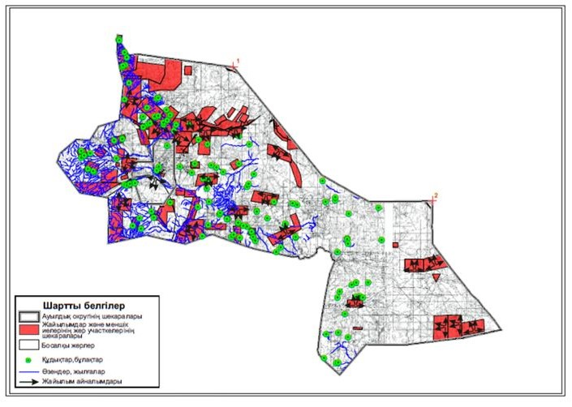

|  |  |
| --- | --- |
|  | Ұлытау ауданы бойынша 2021-2022 жылдарға арналған Жайылымдарды басқару және оларды пайдалану жөніндегі жоспарға 30 қосымша |

**Ұлытау ауданы Амангелді ауылдық округінің жайлым айналымдарының қолайлы схемалары және пайдаланушылардың су тұтыны нормасына сәйкес жасалған су көздеріне (көлдерге, өзендерге, тоғандарға, апандарға, суару немесе суландыру каналдарына, құбырлы немесе шахталы құдықтарға) қол жеткізу схемасы**

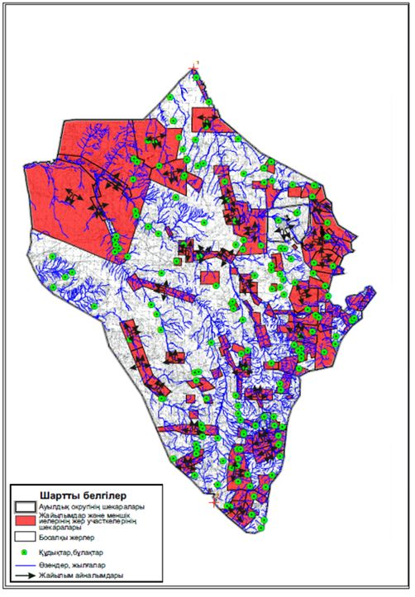

|  |  |
| --- | --- |
|  | Ұлытау ауданы бойынша 2021-2022 жылдарға арналған Жайылымдарды басқару және оларды пайдалану жөніндегі жоспарға 31 қосымша |

**Ұлытау ауданы Амангелді ауылдық округінің (аттамалық) жайлым айналымдарының қолайлы схемалары және пайдаланушылардың су тұтыны нормасына сәйкес жасалған су көздеріне (көлдерге, өзендерге, тоғандарға, апандарға, суару немесе суландыру каналдарына, құбырлы немесе шахталы құдықтарға) қол жеткізу схемасы**

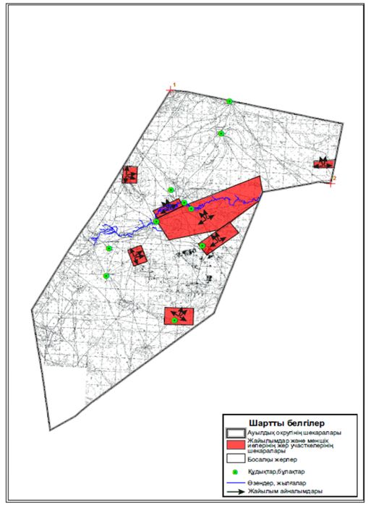

|  |  |
| --- | --- |
|  | Ұлытау ауданы бойынша 2021-2022 жылдарға арналған Жайылымдарды басқару және оларды пайдалану жөніндегі жоспарға 32 қосымша |

**Ұлытау ауданы Борсенгір ауылдық округінің жайлым айналымдарының қолайлы схемалары және пайдаланушылардың су тұтыны нормасына сәйкес жасалған су көздеріне (көлдерге, өзендерге, тоғандарға, апандарға, суару немесе суландыру каналдарына, құбырлы немесе шахталы құдықтарға) қол жеткізу схемасы**

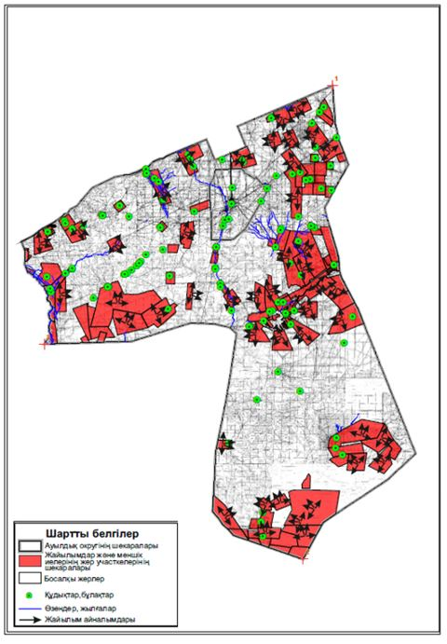

|  |  |
| --- | --- |
|  | Ұлытау ауданы бойынша 2021-2022 жылдарға арналған Жайылымдарды басқару және оларды пайдалану жөніндегі жоспарға 33 қосымша |

**Ұлытау ауданы Егінді ауылдық округінің жайлым айналымдарының қолайлы схемалары және пайдаланушылардың су тұтыны нормасына сәйкес жасалған су көздеріне (көлдерге, өзендерге, тоғандарға, апандарға, суару немесе суландыру каналдарына, құбырлы немесе шахталы құдықтарға) қол жеткізу схемасы**

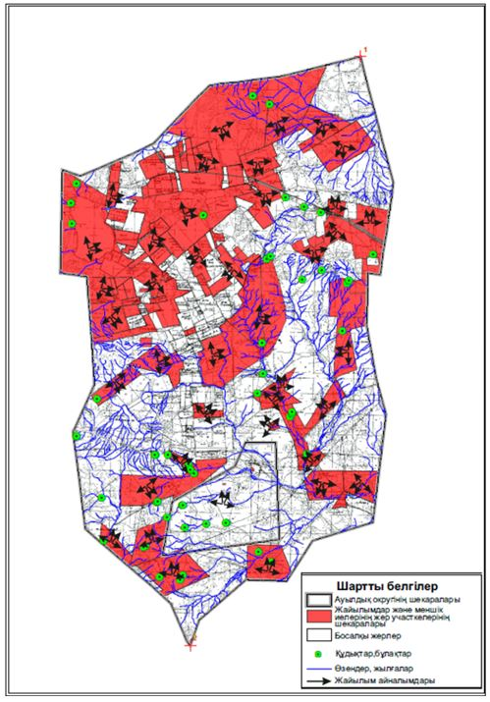

|  |  |
| --- | --- |
|  | Ұлытау ауданы бойынша 2021-2022 жылдарға арналған Жайылымдарды басқару және оларды пайдалану жөніндегі жоспарға 34 қосымша |

**Ұлытау ауданы Жангелді ауылдық округінің жайлым айналымдарының қолайлы схемалары және пайдаланушылардың су тұтыны нормасына сәйкес жасалған су көздеріне (көлдерге, өзендерге, тоғандарға, апандарға, суару немесе суландыру каналдарына, құбырлы немесе шахталы құдықтарға) қол жеткізу схемасы**

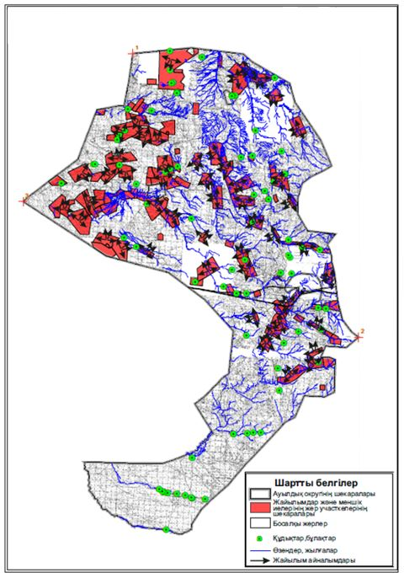

|  |  |
| --- | --- |
|  | Ұлытау ауданы бойынша 2021-2022 жылдарға арналған Жайылымдарды басқару және оларды пайдалану жөніндегі жоспарға 35-қосымша |

**Ұлытау ауданы босалқы жерлерді жайлым айналымдарының қолайлы схемалары және пайдаланушылардың су тұтыны нормасына сәйкес жасалған су көздеріне (көлдерге, өзендерге, тоғандарға, апандарға, суару немесе суландыру каналдарына, құбырлы немесе шахталы құдықтарға) қол жеткізу схемасы**

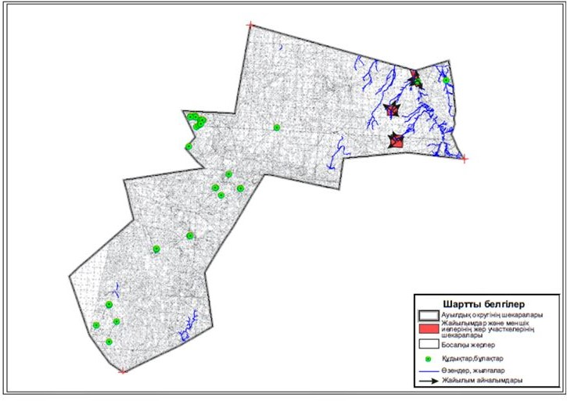

|  |  |
| --- | --- |
|  | Ұлытау ауданы бойынша 2021-2022 жылдарға арналған Жайылымдарды басқару және оларды пайдалану жөніндегі жоспарға 36-қосымша |

**Ұлытау ауданы босалқы жерлері жайлым айналымдарының қолайлы схемалары және пайдаланушылардың су тұтыны нормасына сәйкес жасалған су көздеріне (көлдерге, өзендерге, тоғандарға, апандарға, суару немесе суландыру каналдарына, құбырлы немесе шахталы құдықтарға) қол жеткізу схемасы**

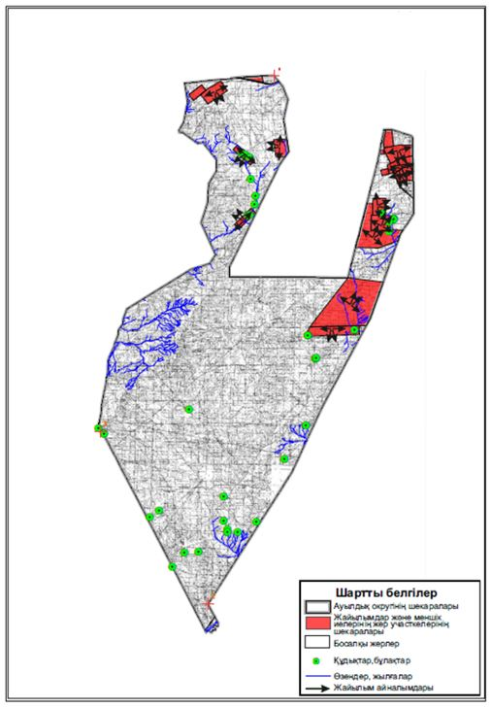

|  |  |
| --- | --- |
|  | Ұлытау ауданы бойынша 2021-2022 жылдарға арналған Жайылымдарды басқару және оларды пайдалану жөніндегі жоспарға 37-қосымша |

**Ұлытау ауданы Қорғасың ауылдық округінің (аттамалық) жайлым айналымдарының қолайлы схемалары және пайдаланушылардың су тұтыны нормасына сәйкес жасалған су көздеріне (көлдерге, өзендерге, тоғандарға, апандарға, суару немесе суландыру каналдарына, құбырлы немесе шахталы құдықтарға) қол жеткізу схемасы**

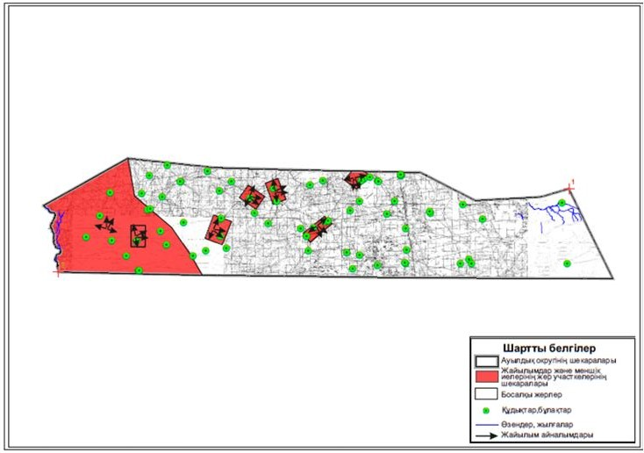

|  |  |
| --- | --- |
|  | Ұлытау ауданы бойынша 2021-2022 жылдарға арналған Жайылымдарды басқару және оларды пайдалану жөніндегі жоспарға 38-қосымша |

**Ұлытау ауданы Қаракеңгір ауылдық округінің жайлым айналымдарының қолайлы схемалары және пайдаланушылардың су тұтыны нормасына сәйкес жасалған су көздеріне (көлдерге, өзендерге, тоғандарға, апандарға, суару немесе суландыру каналдарына, құбырлы немесе шахталы құдықтарға) қол жеткізу схемасы**

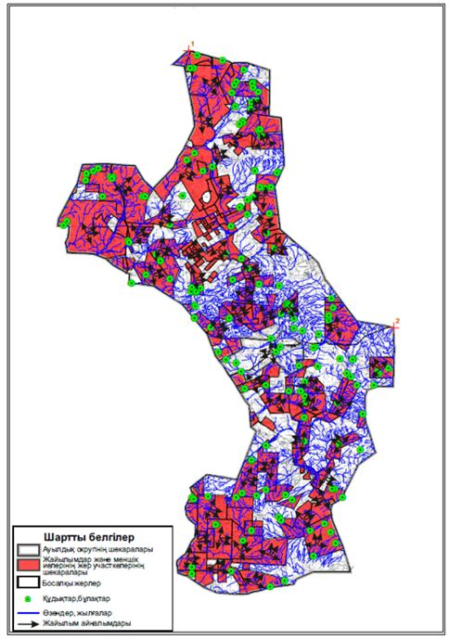

|  |  |
| --- | --- |
|  | Ұлытау ауданы бойынша 2021-2022 жылдарға арналған Жайылымдарды басқару және оларды пайдалану жөніндегі жоспарға 39-қосымша |

**Ұлытау ауданы Қарсақпай кентінің жайлым айналымдарының қолайлы схемалары және пайдаланушылардың су тұтыны нормасына сәйкес жасалған су көздеріне (көлдерге, өзендерге, тоғандарға, апандарға, суару немесе суландыру каналдарына, құбырлы немесе шахталы құдықтарға) қол жеткізу схемасы**

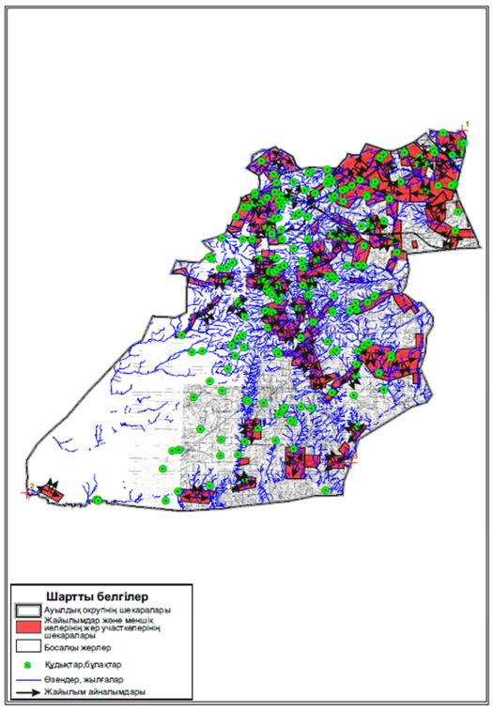

|  |  |
| --- | --- |
|  | Ұлытау ауданы бойынша 2021-2022 жылдарға арналған Жайылымдарды басқару және оларды пайдалану жөніндегі жоспарға 40-қосымша |

**Ұлытау ауданы Қорғасын ауылдық округінің жайлым айналымдарының қолайлы схемалары және пайдаланушылардың су тұтыны нормасына сәйкес жасалған су көздеріне (көлдерге, өзендерге, тоғандарға, апандарға, суару немесе суландыру каналдарына, құбырлы немесе шахталы құдықтарға) қол жеткізу схемасы**

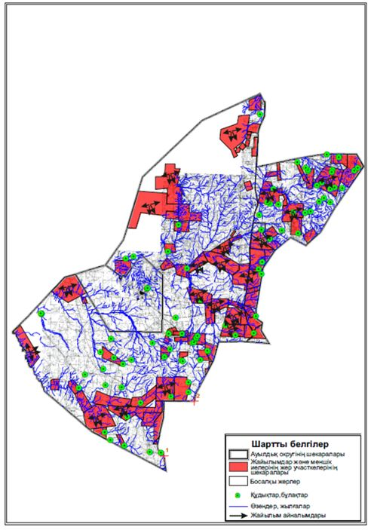

|  |  |
| --- | --- |
|  | Ұлытау ауданы бойынша 2021-2022 жылдарға арналған Жайылымдарды басқару және оларды пайдалану жөніндегі жоспарға 41-қосымша |

**Ұлытау ауданы Қоскөл ауылдық округінің жайлым айналымдарының қолайлы схемалары және пайдаланушылардың су тұтыны нормасына сәйкес жасалған су көздеріне (көлдерге, өзендерге, тоғандарға, апандарға, суару немесе суландыру каналдарына, құбырлы немесе шахталы құдықтарға) қол жеткізу схемасы**

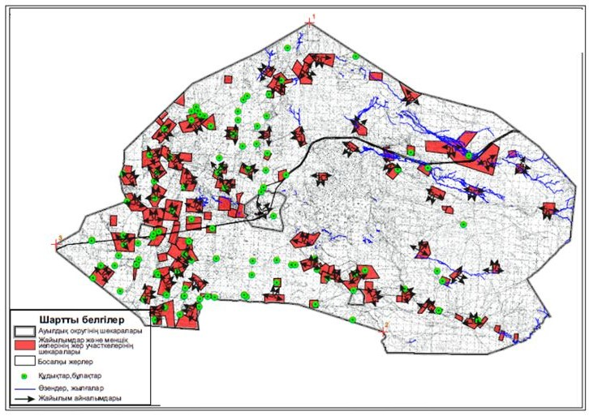

|  |  |
| --- | --- |
|  | Ұлытау ауданы бойынша 2021-2022 жылдарға арналған Жайылымдарды басқару және оларды пайдалану жөніндегі жоспарға 42-қосымша |

**Ұлытау ауданы Мибұлақ ауылдық округінің жайлым айналымдарының қолайлы схемалары және пайдаланушылардың су тұтыны нормасына сәйкес жасалған су көздеріне (көлдерге, өзендерге, тоғандарға, апандарға, суару немесе суландыру каналдарына, құбырлы немесе шахталы құдықтарға) қол жеткізу схемасы**

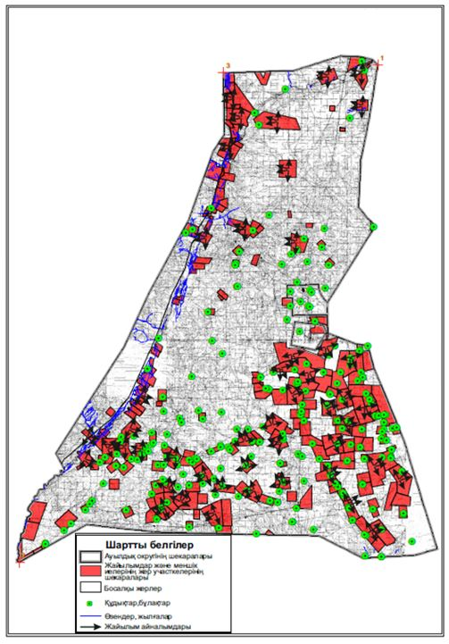

|  |  |
| --- | --- |
|  | Ұлытау ауданы бойынша 2021-2022 жылдарға арналған Жайылымдарды басқару және оларды пайдалану жөніндегі жоспарға 43-қосымша |

**Ұлытау ауданы Жезді кентінің жайлым айналымдарының қолайлы схемалары және пайдаланушылардың су тұтыны нормасына сәйкес жасалған су көздеріне (көлдерге, өзендерге, тоғандарға, апандарға, суару немесе суландыру каналдарына, құбырлы немесе шахталы құдықтарға) қол жеткізу схемасы**

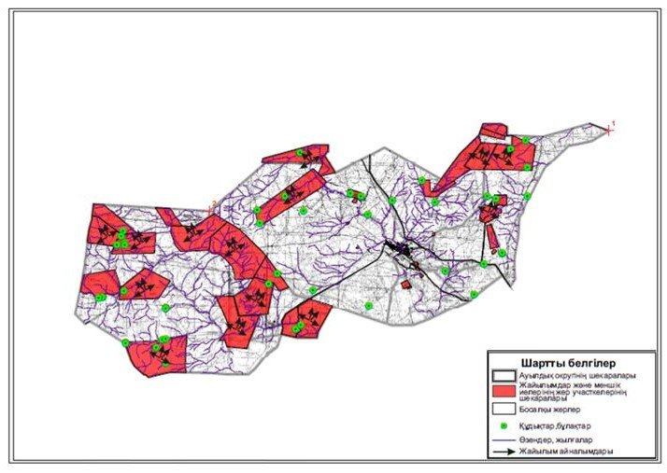

|  |  |
| --- | --- |
|  | Ұлытау ауданы бойынша 2021-2022 жылдарға арналған Жайылымдарды басқару және оларды пайдалану жөніндегі жоспарға 44 қосымша |

**Ұлытау ауданы Сарысу ауылдық округінің жайлым айналымдарының қолайлы схемалары және пайдаланушылардың су тұтыны нормасына сәйкес жасалған су көздеріне (көлдерге, өзендерге, тоғандарға, апандарға, суару немесе суландыру каналдарына, құбырлы немесе шахталы құдықтарға) қол жеткізу схемасы**

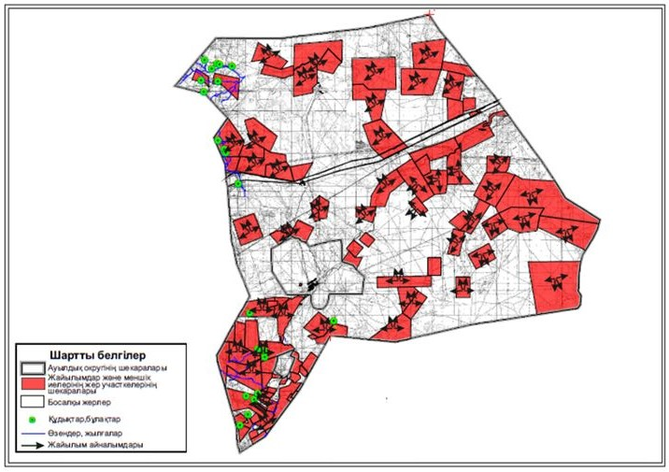

|  |  |
| --- | --- |
|  | Ұлытау ауданы бойынша 2021-2022 жылдарға арналған Жайылымдарды басқару және оларды пайдалану жөніндегі жоспарға 45 қосымша |

**Ұлытау ауданы Сарысу ауылдық округінің (аттамалық) жайлым айналымдарының қолайлы схемалары және пайдаланушылардың су тұтыны нормасына сәйкес жасалған су көздеріне (көлдерге, өзендерге, тоғандарға, апандарға, суару немесе суландыру каналдарына, құбырлы немесе шахталы құдықтарға) қол жеткізу схемасы**

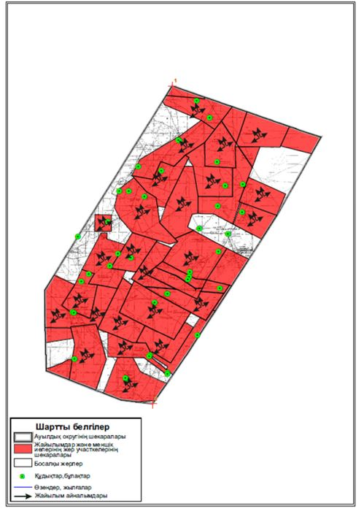

|  |  |
| --- | --- |
|  | Ұлытау ауданы бойынша 2021-2022 жылдарға арналған Жайылымдарды басқару және оларды пайдалану жөніндегі жоспарға 46 қосымша |

**Ұлытау ауданы Терісаққан ауылдық округінің жайлым айналымдарының қолайлы схемалары және пайдаланушылардың су тұтыны нормасына сәйкес жасалған су көздеріне (көлдерге, өзендерге, тоғандарға, апандарға, суару немесе суландыру каналдарына, құбырлы немесе шахталы құдықтарға) қол жеткізу схемасы**

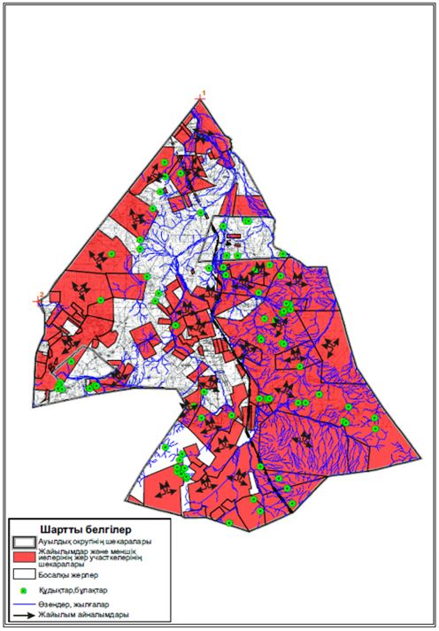

|  |  |
| --- | --- |
|  | Ұлытау ауданы бойынша 2021-2022 жылдарға арналған Жайылымдарды басқару және оларды пайдалану жөніндегі жоспарға 47 қосымша |

**Ұлытау ауданы Ұлытауі ауылдық округінің жайлым айналымдарының қолайлы схемалары және пайдаланушылардың су тұтыны нормасына сәйкес жасалған су көздеріне (көлдерге, өзендерге, тоғандарға, апандарға, суару немесе суландыру каналдарына, құбырлы немесе шахталы құдықтарға) қол жеткізу схемасы**

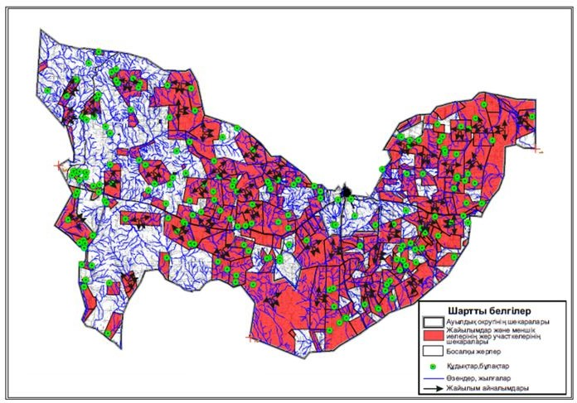

|  |  |
| --- | --- |
|  | Ұлытау ауданы бойынша 2021-2022 жылдарға арналған Жайылымдарды басқару және оларды пайдалану жөніндегі жоспарға 48 қосымша |

**Ұлытау ауданы Ақтас кенінің жайлымы жоқ жеке және заңды тұлғалардың ауыл шаруашылығы жануарларының мал басын орналастыру үшін жайлымдарды қайта бөлу және оны берілетін жайлымдарға ауыстыру схемасы және жайлымдармен қамтамасыз етілмеген жеке және заңды тұлғалардың ауыл шаруашылығы жануарының мал басын шалғайдағы жайылымдарға орналастыру схемасы**

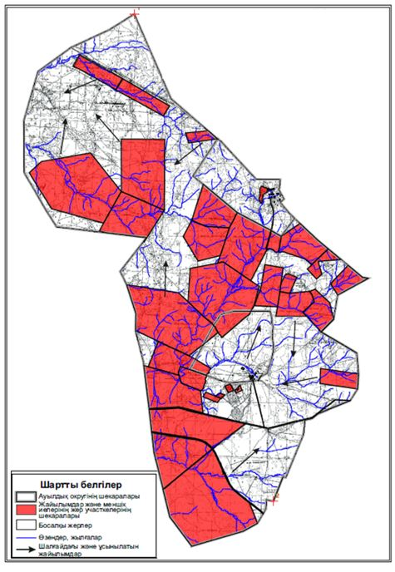

|  |  |
| --- | --- |
|  | Ұлытау ауданы бойынша 2021-2022 жылдарға арналған Жайылымдарды басқару және оларды пайдалану жөніндегі жоспарға 49 қосымша |

**Ұлытау ауданы Алғабас ауылдық округінің жайлымы жоқ жеке және заңды тұлғалардың ауыл шаруашылығы жануарларының мал басын орналастыру үшін жайлымдарды қайта бөлу және оны берілетін жайлымдарға ауыстыру схемасы және жайлымдармен қамтамасыз етілмеген жеке және заңды тұлғалардың ауыл шаруашылығы жануарының мал басын шалғайдағы жайылымдарға орналастыру схемасы**

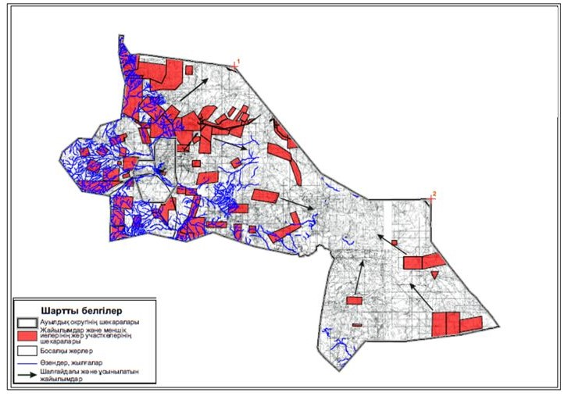

|  |  |
| --- | --- |
|  | Ұлытау ауданы бойынша 2021-2022 жылдарға арналған Жайылымдарды басқару және оларды пайдалану жөніндегі жоспарға 50 қосымша |

**Ұлытау ауданы Амангельді ауылдық округінің жайлымы жоқ жеке және заңды тұлғалардың ауыл шаруашылығы жануарларының мал басын орналастыру үшін жайлымдарды қайта бөлу және оны берілетін жайлымдарға ауыстыру схемасы және жайлымдармен қамтамасыз етілмеген жеке және заңды тұлғалардың ауыл шаруашылығы жануарының мал басын шалғайдағы жайылымдарға орналастыру схемасы**

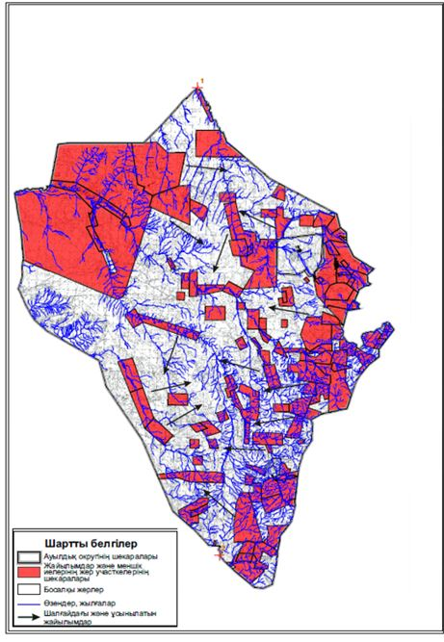

|  |  |
| --- | --- |
|  | Ұлытау ауданы бойынша 2021-2022 жылдарға арналған Жайылымдарды басқару және оларды пайдалану жөніндегі жоспарға 51 қосымша |

**Ұлытау ауданы Амангельді ауылдық округінің (аттамалық) жайлымы жоқ жеке және заңды тұлғалардың ауыл шаруашылығы жануарларының мал басын орналастыру үшін жайлымдарды қайта бөлу және оны берілетін жайлымдарға ауыстыру схемасы және жайлымдармен қамтамасыз етілмеген жеке және заңды тұлғалардың ауыл шаруашылығы жануарының мал басын шалғайдағы жайылымдарға орналастыру схемасы**

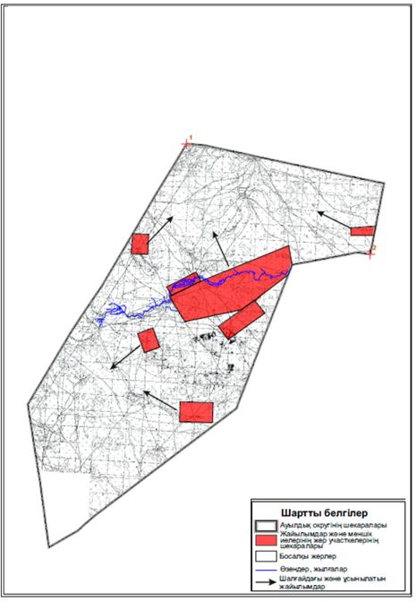

|  |  |
| --- | --- |
|  | Ұлытау ауданы бойынша 2021-2022 жылдарға арналған Жайылымдарды басқару және оларды пайдалану жөніндегі жоспарға 52 қосымша |

**Ұлытау ауданы Борсенгір ауылдық округінің жайлымы жоқ жеке және заңды тұлғалардың ауыл шаруашылығы жануарларының мал басын орналастыру үшін жайлымдарды қайта бөлу және оны берілетін жайлымдарға ауыстыру схемасы және жайлымдармен қамтамасыз етілмеген жеке және заңды тұлғалардың ауыл шаруашылығы жануарының мал басын шалғайдағы жайылымдарға орналастыру схемасы**

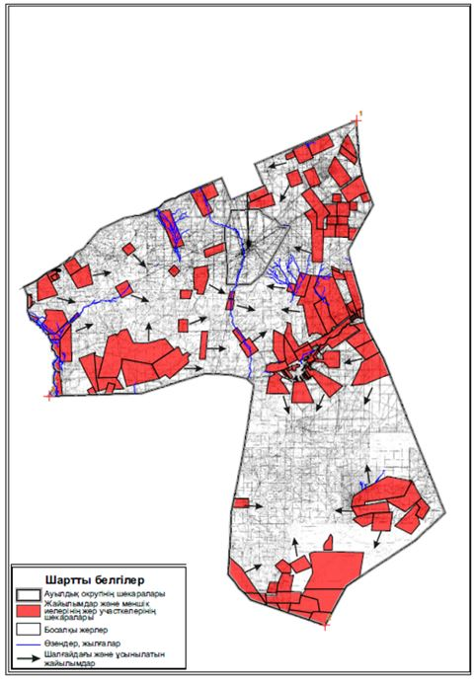

|  |  |
| --- | --- |
|  | Ұлытау ауданы бойынша 2021-2022 жылдарға арналған Жайылымдарды басқару және оларды пайдалану жөніндегі жоспарға 53 қосымша |

**Ұлытау ауданы Егінді ауылдық округінің жайлымы жоқ жеке және заңды тұлғалардың ауыл шаруашылығы жануарларының мал басын орналастыру үшін жайлымдарды қайта бөлу және оны берілетін жайлымдарға ауыстыру схемасы және жайлымдармен қамтамасыз етілмеген жеке және заңды тұлғалардың ауыл шаруашылығы жануарының мал басын шалғайдағы жайылымдарға орналастыру схемасы**

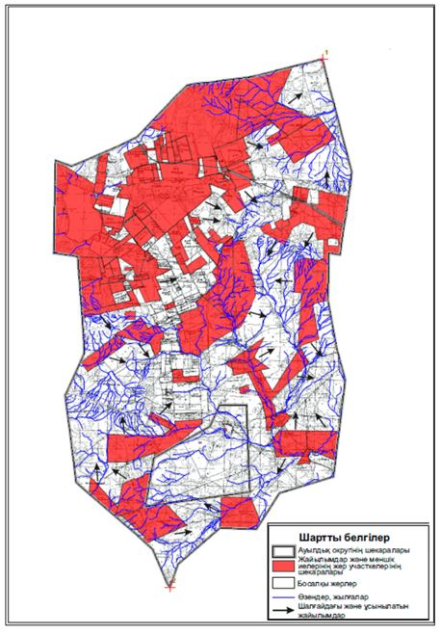

|  |  |
| --- | --- |
|  | Ұлытау ауданы бойынша 2021-2022 жылдарға арналған Жайылымдарды басқару және оларды пайдалану жөніндегі жоспарға 54 қосымша |

**Ұлытау ауданы Жанкелді ауылдық округінің жайлымы жоқ жеке және заңды тұлғалардың ауыл шаруашылығы жануарларының мал басын орналастыру үшін жайлымдарды қайта бөлу және оны берілетін жайлымдарға ауыстыру схемасы және жайлымдармен қамтамасыз етілмеген жеке және заңды тұлғалардың ауыл шаруашылығы жануарының мал басын шалғайдағы жайылымдарға орналастыру схемасы**

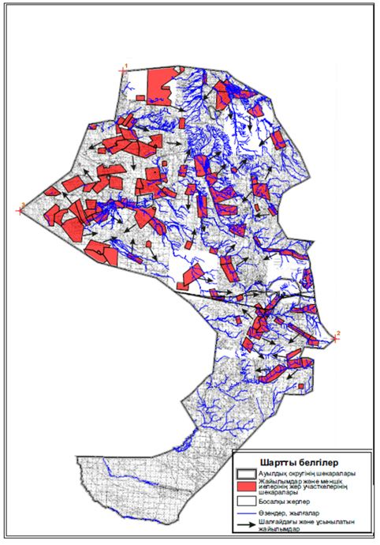

|  |  |
| --- | --- |
|  | Ұлытау ауданы бойынша 2021-2022 жылдарға арналған Жайылымдарды басқару және оларды пайдалану жөніндегі жоспарға 55 қосымша |

**Ұлытау ауданы босалқы жерлері жайлымы жоқ жеке және заңды тұлғалардың ауыл шаруашылығы жануарларының мал басын орналастыру үшін жайлымдарды қайта бөлу және оны берілетін жайлымдарға ауыстыру схемасы және жайлымдармен қамтамасыз етілмеген жеке және заңды тұлғалардың ауыл шаруашылығы жануарының мал басын шалғайдағы жайылымдарға орналастыру схемасы**

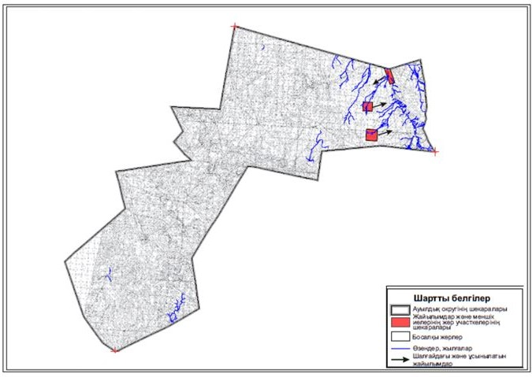

|  |  |
| --- | --- |
|  | Ұлытау ауданы бойынша 2021-2022 жылдарға арналған Жайылымдарды басқару және оларды пайдалану жөніндегі жоспарға 56 қосымша |

**Ұлытау ауданы босалқы жерлері жайлымы жоқ жеке және заңды тұлғалардың ауыл шаруашылығы жануарларының мал басын орналастыру үшін жайлымдарды қайта бөлу және оны берілетін жайлымдарға ауыстыру схемасы және жайлымдармен қамтамасыз етілмеген жеке және заңды тұлғалардың ауыл шаруашылығы жануарының мал басын шалғайдағы жайылымдарға орналастыру схемасы**

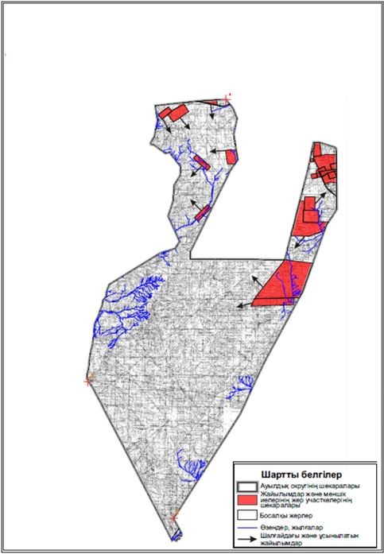

|  |  |
| --- | --- |
|  | Ұлытау ауданы бойынша 2021-2022 жылдарға арналған Жайылымдарды басқару және оларды пайдалану жөніндегі жоспарға 57 қосымша |

**Ұлытау ауданы Қорғасың ауылдық округінің (аттамалық) жайлымы жоқ жеке және заңды тұлғалардың ауыл шаруашылығы жануарларының мал басын орналастыру үшін жайлымдарды қайта бөлу және оны берілетін жайлымдарға ауыстыру схемасы және жайлымдармен қамтамасыз етілмеген жеке және заңды тұлғалардың ауыл шаруашылығы жануарының мал басын шалғайдағы жайылымдарға орналастыру схемасы**

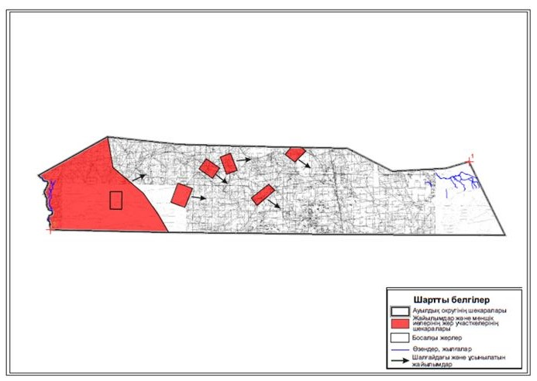

|  |  |
| --- | --- |
|  | Ұлытау ауданы бойынша 2021-2022 жылдарға арналған Жайылымдарды басқару және оларды пайдалану жөніндегі жоспарға 58 қосымша |

**Ұлытау ауданы Қаракеңгір ауылдық округінің жайлымы жоқ жеке және заңды тұлғалардың ауыл шаруашылығы жануарларының мал басын орналастыру үшін жайлымдарды қайта бөлу және оны берілетін жайлымдарға ауыстыру схемасы және жайлымдармен қамтамасыз етілмеген жеке және заңды тұлғалардың ауыл шаруашылығы жануарының мал басын шалғайдағы жайылымдарға орналастыру схемасы**

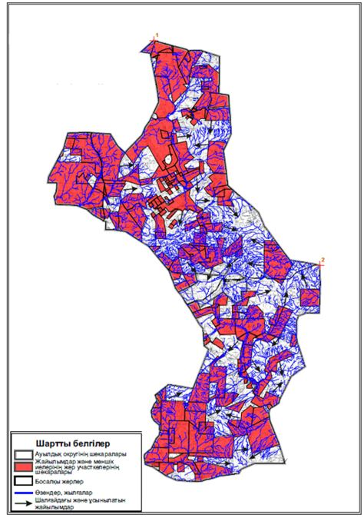

|  |  |
| --- | --- |
|  | Ұлытау ауданы бойынша 2021-2022 жылдарға арналған Жайылымдарды басқару және оларды пайдалану жөніндегі жоспарға 59 қосымша |

**Ұлытау ауданы Қарсаұпай кентінің жайлымы жоқ жеке және заңды тұлғалардың ауыл шаруашылығы жануарларының мал басын орналастыру үшін жайлымдарды қайта бөлу және оны берілетін жайлымдарға ауыстыру схемасы және жайлымдармен қамтамасыз етілмеген жеке және заңды тұлғалардың ауыл шаруашылығы жануарының мал басын шалғайдағы жайылымдарға орналастыру схемасы**

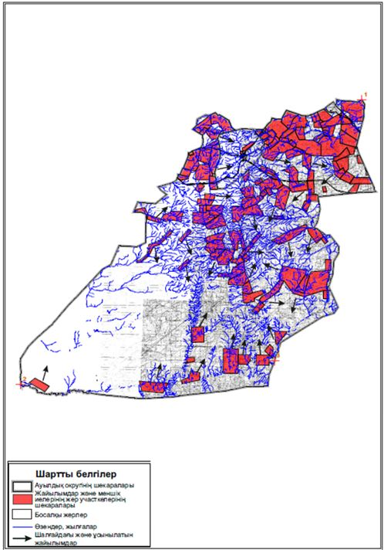

|  |  |
| --- | --- |
|  | Ұлытау ауданы бойынша 2021-2022 жылдарға арналған Жайылымдарды басқару және оларды пайдалану жөніндегі жоспарға 60 қосымша |

**Ұлытау ауданы Қорғасын ауылдық округінің жайлымы жоқ жеке және заңды тұлғалардың ауыл шаруашылығы жануарларының мал басын орналастыру үшін жайлымдарды қайта бөлу және оны берілетін жайлымдарға ауыстыру схемасы және жайлымдармен қамтамасыз етілмеген жеке және заңды тұлғалардың ауыл шаруашылығы жануарының мал басын шалғайдағы жайылымдарға орналастыру схемасы**

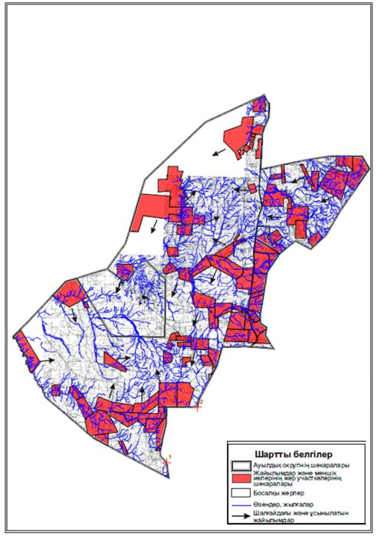

|  |  |
| --- | --- |
|  | Ұлытау ауданы бойынша 2021-2022 жылдарға арналған Жайылымдарды басқару және оларды пайдалану жөніндегі жоспарға 61 қосымша |

**Ұлытау ауданы Қоскөл ауылдық округінің жайлымы жоқ жеке және заңды тұлғалардың ауыл шаруашылығы жануарларының мал басын орналастыру үшін жайлымдарды қайта бөлу және оны берілетін жайлымдарға ауыстыру схемасы және жайлымдармен қамтамасыз етілмеген жеке және заңды тұлғалардың ауыл шаруашылығы жануарының мал басын шалғайдағы жайылымдарға орналастыру схемасы**

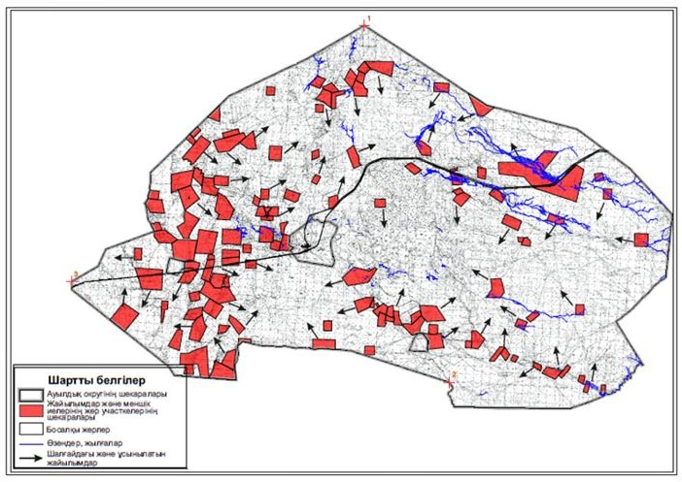

|  |  |
| --- | --- |
|  | Ұлытау ауданы бойынша 2021-2022 жылдарға арналған Жайылымдарды басқару және оларды пайдалану жөніндегі жоспарға 62 қосымша |

**Ұлытау ауданы Мибұлақ ауылдық округінің жайлымы жоқ жеке және заңды тұлғалардың ауыл шаруашылығы жануарларының мал басын орналастыру үшін жайлымдарды қайта бөлу және оны берілетін жайлымдарға ауыстыру схемасы және жайлымдармен қамтамасыз етілмеген жеке және заңды тұлғалардың ауыл шаруашылығы жануарының мал басын шалғайдағы жайылымдарға орналастыру схемасы**

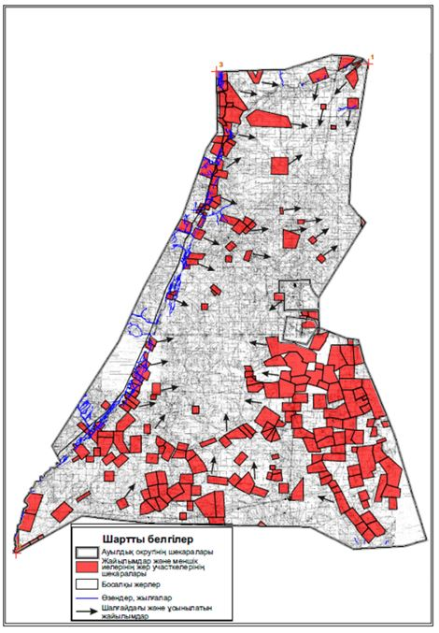

|  |  |
| --- | --- |
|  | Ұлытау ауданы бойынша 2021-2022 жылдарға арналған Жайылымдарды басқару және оларды пайдалану жөніндегі жоспарға 63 қосымша |

**Ұлытау ауданы Жезді кентінің жайлымы жоқ жеке және заңды тұлғалардың ауыл шаруашылығы жануарларының мал басын орналастыру үшін жайлымдарды қайта бөлу және оны берілетін жайлымдарға ауыстыру схемасы және жайлымдармен қамтамасыз етілмеген жеке және заңды тұлғалардың ауыл шаруашылығы жануарының мал басын шалғайдағы жайылымдарға орналастыру схемасы**

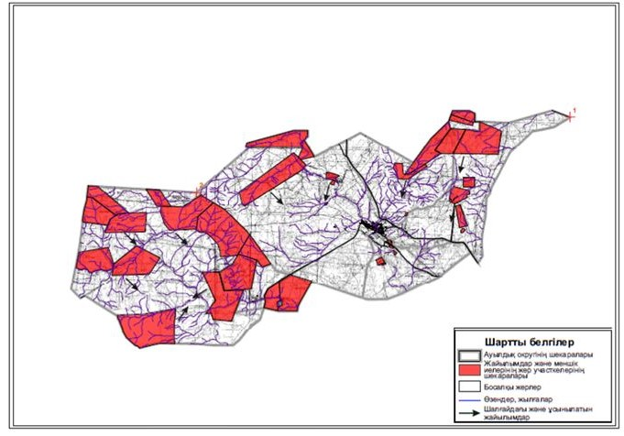

|  |  |
| --- | --- |
|  | Ұлытау ауданы бойынша 2021-2022 жылдарға арналған Жайылымдарды басқару және оларды пайдалану жөніндегі жоспарға 64 қосымша |

**Ұлытау ауданы Сарысу ауылдық округінің жайлымы жоқ жеке және заңды тұлғалардың ауыл шаруашылығы жануарларының мал басын орналастыру үшін жайлымдарды қайта бөлу және оны берілетін жайлымдарға ауыстыру схемасы және жайлымдармен қамтамасыз етілмеген жеке және заңды тұлғалардың ауыл шаруашылығы жануарының мал басын шалғайдағы жайылымдарға орналастыру схемасы**

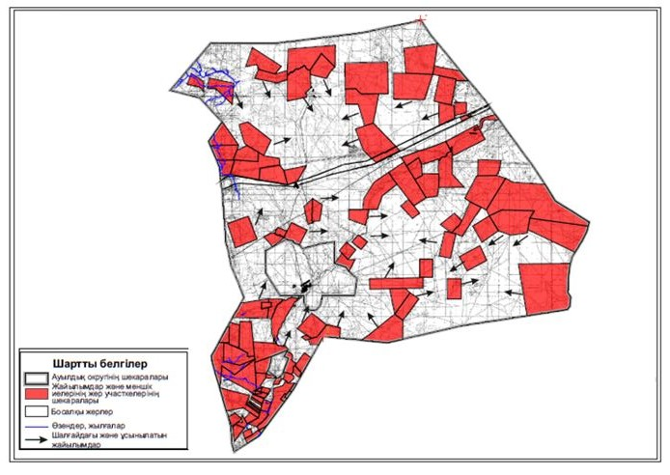

|  |  |
| --- | --- |
|  | Ұлытау ауданы бойынша 2021-2022 жылдарға арналған Жайылымдарды басқару және оларды пайдалану жөніндегі жоспарға 65 қосымша |

**Ұлытау ауданы Сарысу ауылдық округінің (аттамалық) жайлымы жоқ жеке және заңды тұлғалардың ауыл шаруашылығы жануарларының мал басын орналастыру үшін жайлымдарды қайта бөлу және оны берілетін жайлымдарға ауыстыру схемасы және жайлымдармен қамтамасыз етілмеген жеке және заңды тұлғалардың ауыл шаруашылығы жануарының мал басын шалғайдағы жайылымдарға орналастыру схемасы**

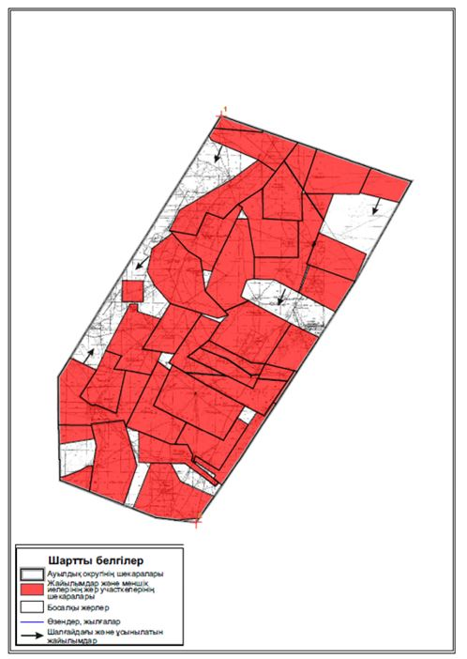

|  |  |
| --- | --- |
|  | Ұлытау ауданы бойынша 2021-2022 жылдарға арналған Жайылымдарды басқару және оларды пайдалану жөніндегі жоспарға 66 қосымша |

**Ұлытау ауданы Терсаққан ауылдық округінің жайлымы жоқ жеке және заңды тұлғалардың ауыл шаруашылығы жануарларының мал басын орналастыру үшін жайлымдарды қайта бөлу және оны берілетін жайлымдарға ауыстыру схемасы және жайлымдармен қамтамасыз етілмеген жеке және заңды тұлғалардың ауыл шаруашылығы жануарының мал басын шалғайдағы жайылымдарға орналастыру схемасы**

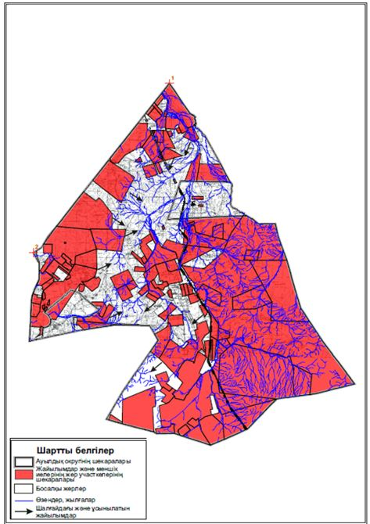

|  |  |
| --- | --- |
|  | Ұлытау ауданы бойынша 2021-2022 жылдарға арналған Жайылымдарды басқару және оларды пайдалану жөніндегі жоспарға 67-қосымша |

**Ұлытау ауданы Ұлытау ауылдық округінің жайлымы жоқ жеке және заңды тұлғалардың ауыл шаруашылығы жануарларының мал басын орналастыру үшін жайлымдарды қайта бөлу және оны берілетін жайлымдарға ауыстыру схемасы және жайлымдармен қамтамасыз етілмеген жеке және заңды тұлғалардың ауыл шаруашылығы жануарының мал басын шалғайдағы жайылымдарға орналастыру схемасы**

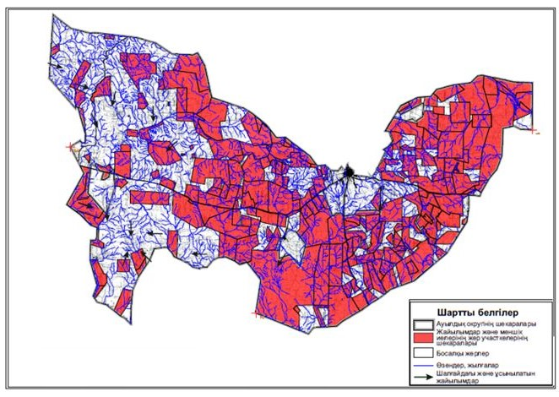

© 2012. Қазақстан Республикасы Әділет министрлігінің «Қазақстан Республикасының Заңнама және құқықтық ақпарат институты» ШЖҚ РМК